SUGLASNOST SUVLASNIKA
ZA PROVEDBU PROGRAM PREUZIMANJA I ZBRINJAVANJA AZBESTNOG KROVNOG POKROVA S OBJEKATA NA PODRUČJU OPĆINE ČAVLE
„ČAVLE BEZ AZBESTA“- 2025. GODINA

(obrazac ispunjava zasebno svaki suvlasnik objekta)

Ja:
(ime i prezime suvlasnika)

(adresa suvlasnika)

(OIB suvlasnika)

Suvlasnik na objektu koji se nalazi na adresi:
___________________________________,na k.č. _____________, k.o. ______________.
Izjavljujem da su mi poznati uvjeti, kriteriji i postupak Javnog poziva za provedbu Programa preuzimanja i zbrinjavanja azbestnog krovnog pokrova s objekata na području Općine Čavle, „ČAVLE BEZ AZBESTA“- 2025. godina, te iste prihvaćam.
Također, suglasan sam da Podnositelj prijave na Javni poziv za provedbu Programa preuzimanja i zbrinjavanja azbestnog krovnog pokrova s objekata na području Općine Čavle„ ČAVLE BEZ AZBESTA“- 2025. godina:

(ime i prezime Podnositelja prijave)

(adresa Podnositelja prijave)

(OIB Podnositelja prijave)
na gore navedenom objektu izvede radove na zamjeni azbestnog krovnog pokrova.

Vlastoručni potpis Suvlasnika: __________________________

U _____________, _____________, 2025. godine.
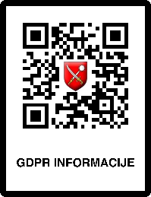
Informacije o obradi osobnih podataka putem ovog zahtjeva možete dobiti skeniranjem QR koda, putem naših dostupnih kontakata ili na adresi sjedišta. Predajom zahtjeva smatramo da ste s obradom upoznati.

